ใส่โลโก้
แผนกลยุทธ์ บริษัท ประชาอาภรณ์ จำกัด (มหาชน)
จัดทำโดย
เสนอ
เป็นส่วนหนึ่งของรายวิชา 460-401 การจัดการเชิงกลยุทธ์
ภาคเรียนที่ 1 ปีการศึกษา 2569

คำนำ
รายงานฉบับนี้เป็นส่วนหนึ่งของรายวิชา 460-401 การจัดการเชิงกลยุทธ์ (Strategic Management) โดยมีจุดประสงค์ในการจัดทำขึ้นเพื่อวางแผนกลยุทธ์ของบริษัท ประชาอาภรณ์ จำกัด (มหาชน) ซึ่งจะมีการวางแผนระยะยาว 5 ปี โดยจะมีการศึกษาประวัติ วิสัยทัศน์ พันธกิจ นโยบาย กลยุทธ์เดิมของบริษัทฯ และนำไปสู่การเขียนแผนกลยุทธ์ที่มีการวิเคราะห์สภาพแวดล้อมภายนอกและภายใน การเขียนแผนปฎิบัติงานที่เป็นกลยุทธ์ที่สอดคล้องกับเป้าหมายขององกรณ์ รวมไปถึงการจัดสรรงบประมาณ และการติดตามประเมินผลของแผนกลยุทธ์
ทั้งนี้ทางคณะผู้จัดทำขอขอบพระคุณ ผู้สอนประจำรายวิชาที่คอยมอบความรู้และแนวทางในการปฎิบัติของแผนกลยุทธ์ คณะผู้จัดทำหวังว่ารายงานฉบับนี้จะเป็นประโยชน์ต่อบริษัทฯ เพื่อนำไปพัฒนา ปรับปรุงและนำไปปรับใช้ให้เหมาสมกับพันธกิจ วิสัยทัศน์และวัตถุประสงค์ขององกรณ์
คณะผู้จัดทำ

สารบัญ
1. สถานการณ์ปัจจุบัน
1.1 ประวัติองค์กร
บริษัท พีเพิลการ์เมนท์ จำกัด (มหาชน) เดิมชื่อ บริษัท ประชาอาภรณ์ จำกัด เริ่มดำเนินธุรกิจในปี พ.ศ. 2523 โดยเป็นผู้ผลิตเสื้อผ้าสำเร็จรูปหลากหลายประเภทด้วยเทคโนโลยีทันสมัยให้กับแบรนด์ชั้นนำมากมายทั้งในและต่างประเทศ เช่น ARROW, LACOSTE และ ELLE ต่อมาบริษัทได้เข้าจดทะเบียนในตลาดหลักทรัพย์แห่งประเทศไทยในปี พ.ศ. 2531 และเปลี่ยนมาใช้ชื่อปัจจุบันในปี พ.ศ. 2537 โดยปัจจุบันมีทุนจดทะเบียน 96 ล้านบาท บริษัทได้ขยายฐานการผลิตจากกรุงเทพฯ ไปยังจังหวัดลำพูนและปราจีนบุรีซึ่งได้รับสิทธิประโยชน์จากการส่งเสริมการลงทุน นอกจากความก้าวหน้าทางธุรกิจแล้ว บริษัทยังให้ความสำคัญกับการกำกับดูแลกิจการที่โปร่งใส จนได้รับการจัดอันดับจาก IOD ให้อยู่ในกลุ่มบริษัทชั้นนำระดับควอร์ไทล์ซึ่งอยู่ในนั้นเป็นปีที่สามติดต่อกัน ซึ่งช่วยสร้างความเชื่อมั่นและเพิ่มมูลค่าให้กับบริษัทในสายตาของผู้ถือหุ้นและนักลงทุนมากขึ้น
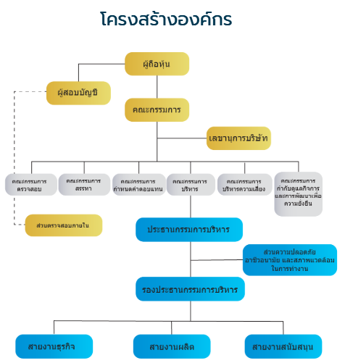
1.2 โครงสร้างองค์กร

1.3 คณะกรรมการบริหาร
นายชัยเลิศ มนูญผล ประธานกรรมการบริษัท /ประธานกรรมการกำกับดูแลกิจการและการพัฒนาเพื่อความยั่งยืน / กรรมการบริหารความเสี่ยง
นางสุนันท์ นิยมในธรรม กรรมการบริษัท / ประธานกรรมการบริหาร / กรรมการบริหารความเสี่ยง / กรรมการกำกับดูแลกิจการและการพัฒนาเพื่อความยั่งยืน/กรรมการสรรหารและกำหนด
นางสมพร ติยะวิบูลย์ศิริ กรรมการบริษัท / กรรมการสรรหารและกาหนดค่าตอบแทน
นางสาวดุษฎี สุนทรธำรง กรรมการบริษัท
นางดวงฤดี มิลินทางกูร กรรมการบริษัท
นางสาวสุธิดา จงเจนกิจ กรรมการบริษัท
พลเอกโกญจนาท จุณณะภาต กรรมการอิสระ / ประธานกรรมการบริหารความเสี่ยง
นางนุชนาถ ธรรมมโนมัย กรรมการอิสระ/กรรมการตรวจสอบ
นายวิทวัส พันธ์พานิช กรรมการอิสระ/ประธานกรรมการตรวสอบ
นายธนาพัทธ์ ว่องไวธนสกุล กรรมการอิสระ / กรรมการตรวจสอบ
1.4 วิสัยทัศน์ พันธกิจ วัตถุประสงค์
1.4.1 วิสัยทัศน์ (Vision)
จะเป็นผู้นำในการสร้างสรรค์ผลิตภัณฑ์และบริการที่มีคุณภาพด้วยนวัตกรรมเสื้อผ้าของประเทศไทย
1.4.2 พันธกิจ (Mission)
-มุ่งมั่นในการออกแบบและผลิตเสื้อผ้าให้มีคุณภาพเพื่อสร้างความพึงพอใจให้กับลูกค้า
-มุ่งมั่นพัฒนาสินค้าและบริการที่มีนวัตกรรมเพื่อสร้างมูลค่าเพิ่มให้ กับบริษัทและลูกค้า
-มุ่งมั่นเป็น One Stop Service สำหรับเสื้อผ้าเครื่องนุ่มห่ม
-สร้างอัตราการเติบโตทั้งรายได้และ ผลกำไรอย่างต่อเนื่อง
-ส่งเสริมพนักงานให้มีความรู้ ความสามารถในหน้าที่ และมีคุณภาพชีวิตที่ดีขึ้น
-สร้างผลตอบแทนให้แก่ผู้ถือหุ้น
-ดำเนินธุรกิจที่มีความรับผิดชอบ ต่อสังคม ชุมชน และเป็นมิตรกับสิ่งแวดล้อมพร้อมทั้งสนับสนุน กิจกรรมที่เป็นสาธารณประโยชน์
1.4.3 วัตถุประสงค์ (Objective)
Financial Growth สร้างรายได้และผลกำไรเติบโตต่อเนื่องเพื่อมอบผลตอบแทนที่มั่นคงให้แก่ผู้ถือหุ้นCustomer Satisfaction มุ่งเป็น One Stop Service ด้านสิ่งทอเพื่อตอบสนองความต้องการของลูกค้าอย่างครบวงจร Value Creation นำนวัตกรรมสิ่งทอใหม่ ๆ มาปรับใช้เพื่อสร้างมูลค่าเพิ่มให้แก่ผลิตภัณฑ์และผู้บริโภค Human Capital Development ส่งเสริมทักษะ ความรู้ และยกระดับคุณภาพชีวิตของพนักงานทุกระดับ
  - กลยุทธ์ปัจจุบัน
Smart Innovation สร้างความแตกต่างด้วยนวัตกรรมสิ่งทอคุณสมบัติพิเศษ เพื่อเลี่ยงการแข่งขันด้านราคากับสินค้านำเข้า Go Green ปรับธุรกิจสู่ความยั่งยืน (BCG Model) เน้นกระบวนการและสินค้าที่เป็นมิตรต่อสิ่งแวดล้อม Omni-Channel ใช้ Data Analytics เจาะกลุ่มเป้าหมาย และผสานช่องทางการขายทั้งออฟไลน์และออนไลน์ One Stop Service บริการแบบครบจบในที่เดียว เพื่อรักษาความสัมพันธ์ระยะยาวกับกลุ่มลูกค้า
1.6 ผลประกอบการที่ผ่านมา
งบกำไรขาดทุนเบ็ดเสร็จ บริษัท ประชาอาภรณ์ จำกัด (มหาชน)
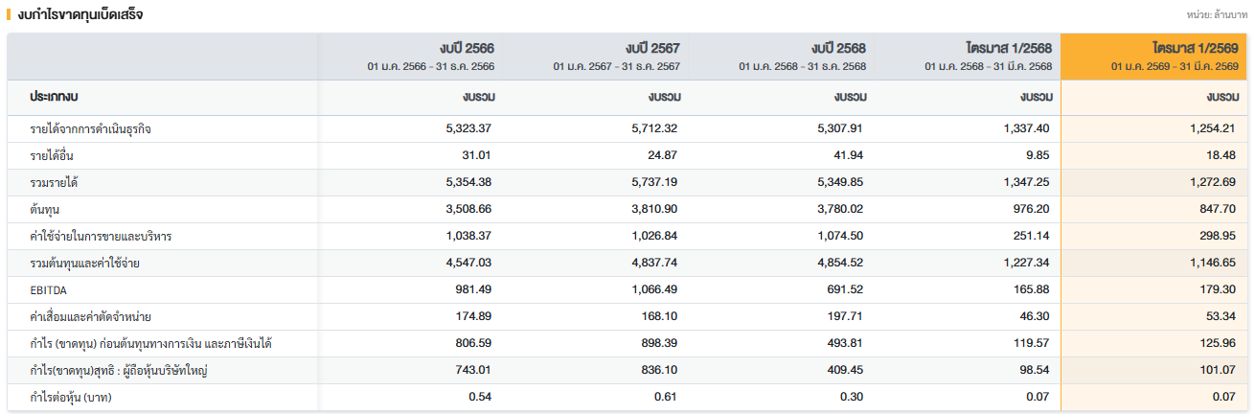
ข้อมูลปีงบประมาณ 2565-2569
รูปที่1 ที่มา:งบกำไรขาดทุนเบ็ดเสร็จบริษัทประชาอาภรณ์

งบแสดงสถานะการเงินบริษัท ประชาอาภรณ์ จำกัด (มหาชน)
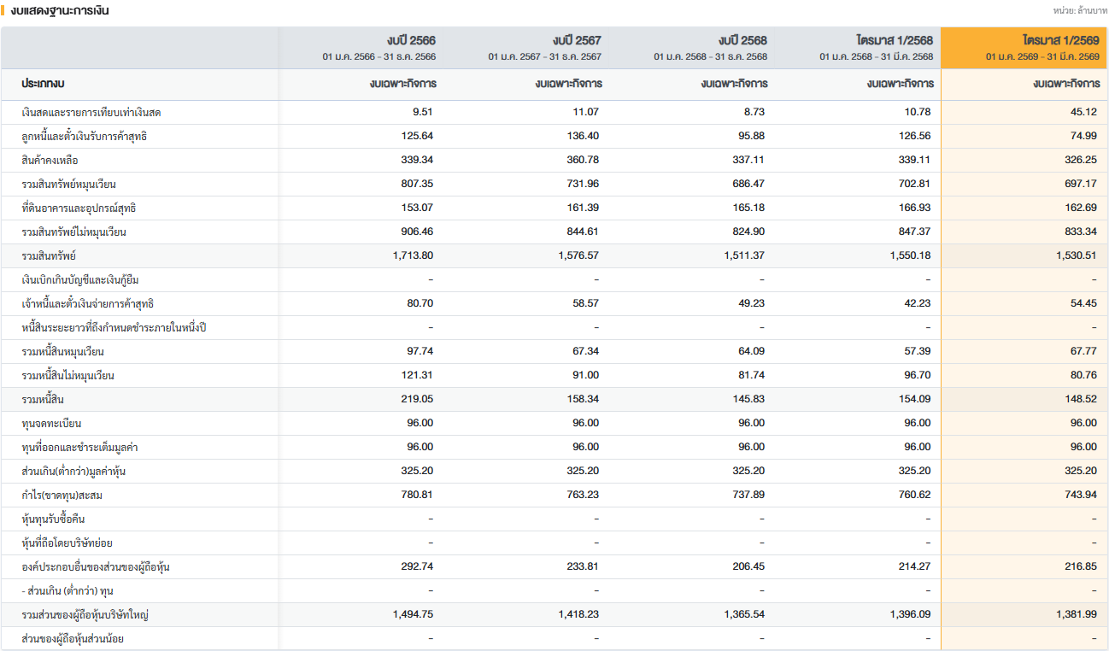
ข้อมูลปีงบประมาณ 2565-2569

รูปที่2 ที่มา:งบแสดงสถานะการเงินบริษัทประชาอาภรณ์

2. การวิเคราะห์สภาพแวดล้อมเชิงกลยุทธ์
2.1 การวิเคราะห์สภาพแวดล้อมภายนอก
2.1.1 การวิเคราะห์สภาพแวดล้อมภายนอกทั่วไป (STEEP)
ทำใหม่
2.1.2 การวิเคราะห์อุตสาหกรรม (Five Forces)
ทำใหม่
2.1.3 การวิเคราะห์คู่แข่งขันหลัก (Key Success Factor)
ทำใหม่
2.1.4 โอกาส (Opportunities) และ อุปสรรค (Threats)
ทำใหม่
2.1.5 บทสรุปการวิเคราะห์ปัจจัยภายนอก (EFAS)
ปัจจัยภายนอก (External Factors) | น้ำหนัก | Rating | คะแนนรวม | เหตุผล/แนวโน้มผลกระทบ
โอกาส (Opportunities)
1. เทรนด์สินค้าเพื่อสุขภาพและสิ่งทอที่เป็นมิตรต่อสิ่งแวดล้อม | 0.20 | 4 | 0.80 | บริษัทมี R&D ที่สามารถพัฒนาผลิตภัณฑ์ตอบโจทย์นี้ได้ดี
2. การเติบโตของ E-commerce และ Omni-channel | 0.10 | 4 | 0.40 | ช่วยลดการพึ่งพาหน้าร้านในห้างและเข้าถึงคนรุ่นใหม่
3. พันธมิตรในเครือสหพัฒน์และการใช้สิทธิประโยชน์ FTA | 0.10 | 4 | 0.40 | พันธมิตรที่แข็งแกร่งช่วยให้เข้าถึงตลาดและการผลิตที่มีประสิทธิภาพ
อุปสรรค (Threats)
4. การแข่งขันจากสินค้าแฟชั่นราคาถูกจากต่างประเทศ (จีน) | 0.15 | 2 | 0.30 | เป็นภัยคุกคามสูงต่อตลาดระดับกลาง-ล่าง รบกวนโครงสร้างราคา
5. ต้นทุนการผลิตและค่าแรงขั้นต่ำในประเทศที่ปรับตัวสูงขึ้น | 0.15 | 3 | 0.45 | กดดันอัตรากำไรขั้นต้น (Gross Profit Margin) ของบริษัท
6. สภาวะเศรษฐกิจชะลอตัวและปัญหาหนี้สินครัวเรือนในประเทศ | 0.15 | 3 | 0.45 | ทำให้ผู้บริโภคชะลอการซื้อสินค้าแฟชั่นที่ไม่จำเป็น
7. กฎระเบียบด้านสิ่งแวดล้อมและการค้าโลก (เช่น มาตรการ CBAM) | 0.15 | 2 | 0.30 | เพิ่มต้นทุนในการตรวจสอบย้อนกลับและการปรับปรุงโรงงาน
รวม | 1.00 |  | 3.10

3.การวิเคราะห์สภาพแวดล้อมภายใน
3.1.การวิเคราะห์ทรัพยากรภายในองค์กร
สินทรัพย์ที่มีตัวตน (Tangible Assets)
1) ที่ตั้ง บริษัท ประชาอาภรณ์ จำกัด (มหาชน) เป็นผู้ผลิตเครื่องนุ่งห่มของประเทศไทยที่ดำเนินธุรกิจมาตั้งแต่ปี พ.ศ. 2523 มีสำนักงานใหญ่ตั้งอยู่ที่ถนนพระราม 3 กรุงเทพมหานคร และมีฐานการผลิตหลายแห่ง ได้แก่ กรุงเทพมหานคร จังหวัดลำพูน และนิคมอุตสาหกรรมกบินทร์บุรี จังหวัดปราจีนบุรี ซึ่งได้รับการส่งเสริมการลงทุนจาก BOI ทำให้บริษัทมีกำลังการผลิตรองรับทั้งตลาดภายในและภายนอก ประเทศและต่างประเทศได้อย่างมีประสิทธิภาพนอกจากนี้ยังมีการลงทุนในเครื่องจักรและเทคโนโลยีการผลิตที่ทันสมัย เพื่อเพิ่มประสิทธิภาพ ลดต้นทุน และรักษามาตรฐานคุณภาพสินค้าอย่างต่อเนื่อง
บริษัทได้รับสิทธิ์ในการผลิตและจำหน่ายสินค้าให้กับแบรนด์ชั้นนำทั้งในประเทศและต่างประเทศ เช่น ARROW, Lacoste, Mizuno, Calvin Klein, BSC, ELLE, Beverly Hills Polo Club และ Peter Millar ส่งผลให้บริษัทมีฐานรายได้ที่หลากหลายและมีความน่าเชื่อถือในอุตสาหกรรมเครื่องนุ่งห่ม
2) รางวัลที่ได้รับ (Awards)
- Thailand Textile Tag รับรองมาตรฐานผลิตภัณฑ์สิ่งทอของประเทศไทย
- PPE Manufacturer Certification การรับรองมาตรฐานผู้ผลิตอุปกรณ์ป้องกันส่วนบุคคล (PPE) สำหรับผลิตภัณฑ์ทางการแพทย์
- Top Quartile Corporate Governance Company จากการประเมินการกำกับดูแลกิจการของสมาคมส่งเสริมสถาบันกรรมการบริษัทไทย (IOD) ร่วมกับสำนักงาน ก.ล.ต. และตลาดหลักทรัพย์แห่งประเทศไทย โดยบริษัทได้รับการจัดอยู่ในกลุ่ม Top Quartile ต่อเนื่องเป็นปีที่ 3 ซึ่งสะท้อนถึงการบริหารงานที่โปร่งใสและมีธรรมาภิบาลที่ดี

สินทรัพย์ที่ไม่มีตัวตน (Intangible Assets)
สินทรัพย์ที่สำคัญของบริษัทคือชื่อเสียงและประสบการณ์ในการดำเนินธุรกิจกว่า 40 ปี รวมถึงความสัมพันธ์อันยาวนานกับเจ้าของแบรนด์ระดับสากล บริษัทดำเนินธุรกิจภายใต้หลักธรรมาภิบาล พร้อมทั้งได้รับการยอมรับด้านการกำกับดูแลกิจการที่ดี และให้ความสำคัญกับการพัฒนาบุคลากร นวัตกรรม และความยั่งยืน ซึ่งช่วยสร้างภาพลักษณ์ที่ดีและเพิ่มความสามารถในการแข่งขันในระยะยาว
3.2.ความสามารถหลักขององค์กร
Core Competency
ความสามารถหลักของบริษัทคือการเป็น One Stop Apparel Solution ที่สามารถให้บริการครบวงจร ตั้งแต่การออกแบบ การจัดหาวัตถุดิบ การผลิต การควบคุมคุณภาพ ไปจนถึงการผลิตแบบ OEM และ ODM สำหรับลูกค้าทั้งในประเทศและต่างประเทศทำให้สามารถตอบสนองความต้องการของลูกค้าได้อย่างครบถ้วนและรวดเร็ว อีกทั้งยังสามารถผลิตสินค้าที่หลากหลาย เช่น เสื้อผ้าแฟชั่น ชุดกีฬา ชุดยูนิฟอร์ม เสื้อผ้าทางการแพทย์ และสิ่งทอชนิดต่าง ๆ
Distinctive Competency
จุดเด่นที่แตกต่างจากคู่แข่ง คือการมีประสบการณ์ด้านการผลิตเครื่องนุ่งห่มมากกว่า 40 ปี พร้อมได้รับสิทธิ์การผลิตจากแบรนด์ระดับโลกหลายแบรนด์ ทำให้บริษัทมีมาตรฐานการผลิตที่เป็นสากล อีกทั้งยังให้ความสำคัญกับนวัตกรรมด้านสิ่งทอ เช่น การพัฒนาผ้ารีไซเคิล (Recycled Polyester) และการใช้พลังงานแสงอาทิตย์ในโรงงาน เพื่อสนับสนุนการดำเนินธุรกิจอย่างยั่งยืนและตอบโจทย์แนวโน้ม ESG ของตลาดโลก
3.3. ความได้เปรียบทางการแข่งขันขององค์กร
การตลาด (Marketing)
บริษัทมีจุดแข็งด้านการดำเนินธุรกิจทั้ง B2B และ B2C โดยเป็นผู้ผลิตสินค้าให้กับแบรนด์ชั้นนำ พร้อมทั้งมีแบรนด์ภายใต้การบริหารของตนเอง ส่งผลให้สามารถเข้าถึงลูกค้าได้หลากหลายกลุ่ม และสร้างรายได้จากหลายช่องทาง นอกจากนี้ การได้รับสิทธิ์ผลิตสินค้าภายใต้แบรนด์สากลยังช่วยเพิ่มความน่าเชื่อถือและสร้างความได้เปรียบเหนือผู้ผลิตรายอื่นการผลิต (Operations)
บริษัทมีโรงงานผลิตหลายแห่งและใช้เทคโนโลยีการผลิตที่ทันสมัยมีระบบควบคุมคุณภาพในทุกขั้นตอนของกระบวนการผลิต ตั้งแต่การคัดเลือกวัตถุดิบจนถึงการส่งมอบสินค้าทำให้สามารถผลิตสินค้าที่มีคุณภาพสม่ำเสมอ รองรับคำสั่งซื้อจำนวนมากและตอบสนองความต้องการของลูกค้าได้อย่างมีประสิทธิภาพ
การวิจัยและพัฒนา (Research & Development)
บริษัทให้ความสำคัญกับการพัฒนาผลิตภัณฑ์ใหม่การใช้วัสดุที่เป็นมิตรต่อสิ่งแวดล้อมและการนำเทคโนโลยีมาเพิ่มประสิทธิภาพการผลิตเช่นการพัฒนาผ้ารีไซเคิลและการใช้พลังงานหมุนเวียนซึ่งช่วยเพิ่มมูลค่าให้ผลิตภัณฑ์และสร้างความแตกต่างจากคู่แข่งขัน
3.4. การวิเคราะห์จุดแข็งและจุดอ่อน (Strengths & Weaknesses)
- จุดแข็ง (Strengths)
S1.มีประสบการณ์ในอุตสาหกรรมเครื่องนุ่งห่มมากกว่า 40 ปี
S2.เป็นผู้ผลิตให้กับแบรนด์ชั้นนำระดับโลกหลายแบรนด์
S3.มีโรงงานผลิตหลายแห่งและกำลังการผลิตสูง
S4.ให้บริการแบบ One Stop Service ครบวงจร
S5.มีการพัฒนานวัตกรรมและดำเนินธุรกิจตามแนวทาง ESG อย่างต่อเนื่อง
S6.ระบบธรรมาภิบาลและการกำกับดูแลกิจการที่ดี
- จุดอ่อน (Weaknesses)
W1.ธุรกิจพึ่งพาอุตสาหกรรมแฟชั่นและเครื่องนุ่งห่มที่มีการแข่งขันสูง
W2.ต้นทุนวัตถุดิบและค่าแรงมีความผันผวน
W3.รายได้ส่วนหนึ่งยังขึ้นอยู่กับแบรนด์ที่ได้รับสิทธิ์ผลิต
W4.ต้องลงทุนด้านเทคโนโลยีและนวัตกรรมอย่างต่อเนื่องเพื่อรักษาความสามารถในการแข่งขัน
W5.การเปลี่ยนแปลงของแฟชั่นและพฤติกรรมผู้บริโภคเกิดขึ้นรวดเร็ว

3.5 บทสรุปการวิเคราะห์ปัจจัยภายใน (IFAS)
ปัจจัยภายนอก (External Factors) | น้ำหนัก | Rating | คะแนนรวม | เหตุผล/แนวโน้มผลกระทบ
จุดแข็ง (Strengths)
S1.มีประสบการณ์ในธุรกิจเครื่องนุ่งห่มมากกว่า 40 ปี | 0.10 | 5 | 0.50 | ประสบการณ์ยาวนานช่วยสร้างความเชื่อมั่นแก่ลูกค้าและคู่ค้าทั้งในและต่างประเทศ
S2.มีความร่วมมือกับแบรนด์ชั้นนำระดับโลกหลายแบรนด์ | 0.15 | 5 | 0.75 | ช่วยสร้างรายได้อย่างต่อเนื่องและเพิ่มความน่าเชื่อถือของบริษัท
S3.มีโรงงานผลิตหลายแห่งและกำลังการผลิตสูง | 0.10 | 4 | 0.40 | รองรับคำสั่งซื้อจำนวนมากและเพิ่มความยืดหยุ่นในการผลิต
S4. ให้บริการแบบ One Stop Apparel Solution | 0.10 | 4 | 0.40 | ลูกค้าสามารถใช้บริการได้ครบวงจรตั้งเเต่ออกเเบบจนถึงการผลิต
S5.ให้ความสำคัญกับนวัตกรรมและการดำเนินธุรกิจอย่างยั่งยืน (ESG) | 0.10 | 4 | 0.40 | เพิ่มโอกาสในการแข่งขันและตอบสนองความต้องการของตลาดโลก
S6.มีระบบบริหารคุณภาพและมาตรฐานการผลิตระดับสากล | 0.05 | 4 | 0.20 | บริษัทได้รับการรับรองมาตรฐานด้านคุณภาพการผลิตหลายรายการ จึงช่วยสร้างความเชื่อมั่นให้กับลูกค้าและเพิ่มศักยภาพในการแข่งขันของบริษัท
จุดอ่อน (Weaknesses)
W1.ธุรกิจพึ่งพาอุตสาหกรรมแฟชั่นและเครื่องนุ่งห่มที่มีการแข่งขันสูง | 0.10 | 4 | 0.40 | อุตสาหกรรมเครื่องนุ่มห่มมีการเเข่งขันด้านราคา คุณภาพเเละ นวัตกรรมสูง ส่งผลให้บริษัทต้องพัฒนาผลิตภัณฑ์เเละเพิ่มประสิทธิภาพการดำเนินงานอย่างต่อเนื่อง
W2.ต้นทุนวัตถุดิบและค่าแรงมีความผันผวน | 0.10 | 4 | 0.40 | ส่งผลต่อต้นทุนการผลิตเเละความสามารถในการทำกำไร
W3.รายได้ส่วนหนึ่งยังขึ้นอยู่กับแบรนด์ที่ได้รับสิทธิ์ผลิต | 0.10 | 3 | 0.30 | หากสัญญาสิ้นสุดหรือมีการเปลี่ยนแปลง อาจส่งผลกระทบต่อรายได้ของบริษัท
W4.ต้องลงทุนด้านเทคโนโลยีและนวัตกรรมอย่างต่อเนื่องเพื่อรักษาความสามารถในการแข่งขัน | 0.05 | 3 | 0.15 | จำเป็นต้องใช้เงินลงทุนสูงเพื่อรักษาความสามารถในการเเข่งขัน
W5.การเปลี่ยนแปลงของแฟชั่นและพฤติกรรมผู้บริโภคเกิดขึ้นรวดเร็ว | 0.05 | 3 | 0.15 | หากบริษัทไม่สามารถปรับตัวให้ทันกับแนวโน้มตลาด อาจส่งผลกระทบต่อยอดขายและส่วนแบ่งทางการตลาด
รวม | 1.00 |  | 4.05

บท4แก้ทั้งบท

